2015年山东滕州市望庄中学初中学业水平考试物理模拟试卷及答案
一、选择题 （每小题只有一个正确答案）
1．汽车站并排停放着两辆大客车，甲车突然相对地面向后行驶，乙车仍相对地面静止，这时乙车上坐在座椅上的乘客却觉得乙车在向前行驶．则该乘客选择的参照物可能是
A．乙车 B．甲车 C．房屋 D．树木
2．关于声现象，下列说法正确的是
A．发声的物体在振动 B．声音在空气传播最快
C．击鼓时力度越大，音调越高 D．乐器发出的声音不会成为噪声。[
3．如图所示的四个实例中，目的是为了增大摩擦的是
 | A． | 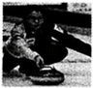  冰壶表面打磨得光滑 | B． | 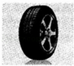  轮胎上做成凹凸不平的花纹
 | C． | 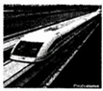  行驶的磁悬浮列车不接触导轨 | D． | 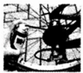  给自行车的后轴上机油
4．在“生活处处有物理”的观察实践活动中，小明同学细心观察了厨房里的设备。在他所观察到的现象和对现象的解释中，正确的是：
A．打开醋瓶能闻到酸味是因为分子在不停地做无规则运动
B．用高压锅煮食物容易熟，是因为锅内气体压强越大，液体沸点越低
C．不慎滴入几滴水到锅内热油中会发出“吱吱”声，这是发生了升华现象
D．用煤气炉煲汤，在沸腾时调大火焰能提高汤水的温度
5．下列对生活中物理现象的分析，正确的是：
A．体操运动员参加单杠比赛时，先要在手中抹点防滑粉，这是为了增大手与单杠之间的摩擦
B．“闻其声而知其人”主要是根据声音的音调来判断的
C．坐在行驶汽车里的乘客突然向后倒，这是因为汽车正在刹车减速
D．旅客必须在安全区域等候上火车，是因为列车经过时，人与列车间空气流速大，压强大，可能发生事故
6．如图所示，在竖直平面内用轻质细线悬挂一个小球，将小球拉至A点，使细线处于拉直状态，由静止开始释放小球，不计摩擦，小球可在A、B两点间来回摆动，当小球摆到B点时，细线恰好断开，则小球将：
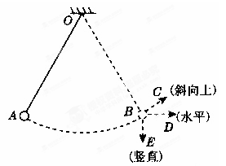
A．在B点保持静止 B．沿BE方向运动
C．沿BC方向运动 D．沿BD方向运动
7．有甲、乙两个物体，在力的作用下沿水平方向做直线运动，某段时间内其路程-时间图象如图所示，则这段时间内甲、乙两物体在水平方向上的受力情况是：
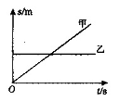
A．甲受非平衡力作用，乙受平衡力作用
B．两物体都受非平衡力作用
C．甲受平衡力作用，乙受非平衡力作用[来源:学科网ZXXK]
D．两物体都受平衡力作用
8．下列机械或工具的使用，属于费力杠杆的是：
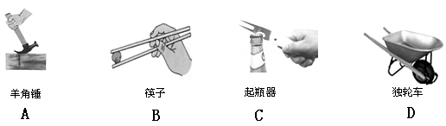
9．如图所示，电源电压保持不变．闭合开关S，当滑动变阻器的滑片P向右移动的过程中，电压表V₁与电流表A示数的比值将：
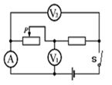
A．变小 B．不变 C．变大 D．无法判断
10．两定值电阻甲、乙中的电流与电压关系如图所示，现将甲和乙并联后接在电压为6V的电源两端，下列分析正确的是：
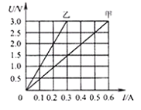
A．乙消耗的电功率为3．6W
B．通过甲、乙两电阻的电流之比为1∶2
C．甲、乙两电阻两端电压之比为2∶1
D．甲、乙两电阻消耗的功率之比为1∶2
11．高铁每节车厢都有两间洗手间，只有当两间洗手间的门都关上时（每扇门的插销都相当于一个开关），车厢中指示牌内的指示灯才会发光提示旅客“洗手间有人”．下列所示电路图能实现上述目标的是：
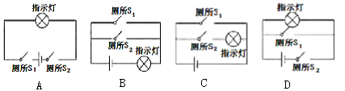
12．关于电磁现象，下列说法中正确的是：
A．通电线圈在磁场中受力转动的过程中，机械能转化为电能
B．闭合电路的一部分导体在磁场中做切割磁感线运动时，导体中会产生感应电流
C．感应电流的方向只跟磁场方向有关
D．法拉第最早发现了电流的磁效应
13．关于安全用电，下列说法中正确的是：
A．使用有金属处壳的家用电器时，应将其处壳接在零线上
B．发现有人触电，应迅速用手拉触电人的手脱离电源
C．长期使用大功率电器时，为了避免烧保险丝，可以用铜丝代替保险丝
D．用测电笔辨别火、零线时，用笔尖金属体接触火线或零线，手指要接触笔尾金属体
14．如图所示，用水平恒力F拉着一块磁性物体在水平面上做匀速直线运动，当磁性物体到达电磁铁AB的正下方时，立即闭合开关S，则磁性物体经过电磁铁正下方时，对其运动状态的判断正确的是：
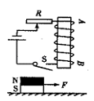
A．仍保持匀速 B．立即加速 C．立即减速 D．立即停止
15．如图所示，三个完全相同的弹簧都处于水平位置，它们的右端受到大小皆为F的拉力作用，而左端的情况各不相同：图①中弹簧的左端固定在墙上，此时弹簧的伸长量为x₁，并处于静止状态；图②中弹簧的左端受大小也为F的拉力作用，此时弹簧的伸长量为x₂，并处于静止状态；图③中弹簧的左端挂一小物块，物块在粗糙的桌面上做匀速直线运动，此时弹簧的伸长量为x₃。则x₁、x₂ 、x₃的大小关系是：
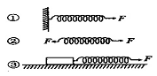
A．x₁＝x₂＝x₃ B．x_{1〉}＜x₂＜x₃
C．x₁＝x₂ ＜x₃ D．x₁＝x₃＜x₂
16．如图所示，电源电压和灯L的电阻不变，灯L上标有“6V 3W”字样．当开关S闭合，滑片P移至a端时，电流表的示数为1．0A，灯L正常发光；当开关S断开，滑片P移至b端时，电源电压U和灯L消耗的电功率P为：
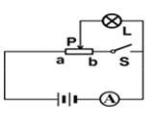
A．6V 1．5W B．6V 0．75W
C．3V 1．5W D．3V 0．75W
二、填空题（本大题共4小题，每空1分，共8分）
17．在经过川藏公路2．4km的长下坡路段时，如果骑行者刹着自行车以4m/s的速度匀速下坡，则骑行者的机械能 （选填“增大”、“减小”或“不变”），通过全段下坡路程的时间为 min．有经验的骑行者会在下坡一段距离后停车休息，主要是因为刹车时刹车片克服摩擦力做功，时间长了会使刹车片的 能明显增大，容易导致刹车损坏。
18．许多场所都装有人脸识别门禁一体机，通过摄像镜头捕捉人脸信息，并将所拍图像与系统数据库中预先录入的人脸照片模板进行比对．该摄像镜头相当于某种透镜，利用这种透镜可用来矫正 （选填“近视”或“远视”）眼；若以行走的人为参照物，该摄像镜头是 （选填“运动”或“静止”）的。
19．小芳用漆包线在笔杆上绕制了一只螺线管，接入如图所示的电路，闭合开关S后，要使螺线吸引大头针的数量增多，变阻器的滑片P应向 端移动（填“a”或“b”），此时灯泡的亮度 （填“变亮”、“变暗”或“不变”）．
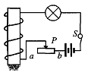
20．小明家的电能表如图所示，小明家某用电器工作时，30min内转盘正好转过500圈，则该用电器的电功率为 W。
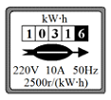
三、作图题（本大题共两小题，共6分）
21．如图所示，小磁针静止在通电螺线管旁，请你在图中标明：（1）通电螺线管的N、S极；（2）磁感线的方向；（3）电源的正负极．
22．如图所示，一杠杆OA可绕O点转动，一物体G挂在杠杆OA上，现用力F作用在A点使杠杆在如图位置保持静止，请作出物体G所受重力的示意图和力F的力臂
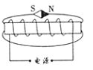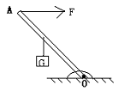
四、实验与探究题（本大题共两小题，共14分）
23．（7分） 下面是小王利用刻度均匀的匀质杠杆进行探究“杠杆的平衡条件”的实验．（每个钩码重0．5N）
（1）实验前，将杠杆的中点置于支架上，当杠杆静止时，发现杠杆左端下沉，这时应将平衡螺母向 （选填“左”或“右”）端调节，直到杠杆在水平位置平衡．
（2）如图1所示，①在杠杆A点处挂4个钩码，则在B点处应挂 个同样的钩码，杠杆仍然在水平位置平衡．
②把B点处的钩码取下，在B点处施加一个竖直向下的拉力F= N时，杠杆仍然在水平位置平衡．当拉力F向右倾斜时，仍要保持杠杆在水平位置平衡，拉力F的大小将 （选填“变大”、“变小”或“不变”）．原因是 ．[来源:学_科_网]
（3）如果小王又进行了如图所示的探究，考虑杠杆 的影响，发现用弹簧测力计在C点竖直向上拉使杠杆仍然处于水平位置平衡时，则弹簧测力计的示数应 （填“大于”“小于”或“等于”）3N．
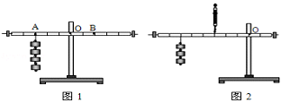
24．（7分）在测量小灯泡正常发光时的电阻的实验中，选用的电源电压为4．5V，小灯泡的额定电压为2．5V，图甲是未连接完整的实验电路．
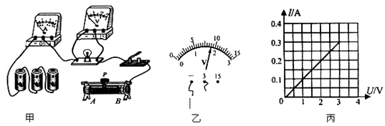
（1）请你用笔画线代替导线，将图甲所示的实验电路连接完整（要求滑动变阻器的滑片P向左移动时电流表的示数变大）．
（2）闭合开关后，缓慢移动滑动变阻器的滑片p，同时观察 （选填“电压表”或“电流表”）示数的变化，当电压表的示数如图乙所示时，其读数为 V；若要测得小灯泡正常发光时的电阻，滑片P应向 （选填“A”或“B”）端移动．
（3）实验时闭合开关，两表均有示数，若将小灯泡从灯座中取走，电压表 示数，电流表 示数（两空均选填“有”或“无”）．
（4）改变滑片P的位置，获得多组对应的电压、电流值，绘制了如图丙所示的I﹣U图象（不计小灯泡电阻随温度的变化）．由图象可知，小灯泡正常发光时的电阻是 Ω．
五、计算题（本大题共2小题，共12分）
25．（6分） 额定电压为2．5V的小灯泡连入如图甲所示的电路中，电源电压保持不变，滑动变阻器R₀的最大电阻为10Ω，闭合开关S，滑片从b端向a端滑动，直到小灯泡正常发光，得到如图乙所示的I—U图象．求：
（1）小灯泡的额定功率．
（2）滑片在b端时小灯泡的电阻．
（3）电源电压．
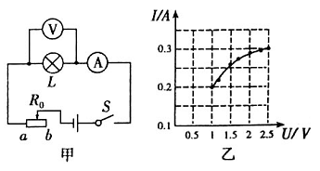
26．（6分）人们利用如图所示的滑轮组将浸没在河底的实心物体A打捞上来，物体A的密度为9．0×10³Kg/m³，体积为100dm³．在5000N的拉力F作用下，物体A在2s内匀速竖直上升2m（物体未露出水面），不计水的阻力，g=10N/Kg．求：
（1）物体A受到的浮力．
（2）拉力F做功的功率．
（3）滑轮组的机械效率．
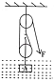
2015年山东滕州市望庄中学初中学业水平考试模拟卷
物理试卷参考答案
一、选择题（每题2．5分，共计40分）
1 | 2 | 3 | 4 | 5 | 6 | 7 | 8 | 9 | 10 | 11 | 12 | 13 | 14 | 15 | 16
B | A | B | A | A | B | D | B | C | A | A | B | D | C | A | B
二、填空题（本大题共4小题，每空1分，共8分）
17．减小 10 内能 18．远视 运动
19．b 变亮 20．400
三、作图题 （本大题共2小题，每小题3分，共6分）
21．
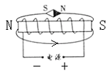
22．
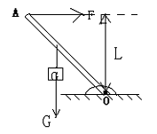
四、实验与探究题（本大题共2小题，共14分）
23．（7分）（1）右[来源:Zxxk.Com]
（2）① 6 ② 3 变大 F的力臂变小
（3）重力 大于
24．（7分）（1）如图
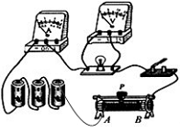
（2）电压表 1．8 A
（3）有 无
（4）10
五、计算题（本大题共2小题，共12分）
25．（6分）解：（1）由图象乙可知小灯泡在额定电压下的电流：I_{额}=0．3A （1分）
P_{额}= U_{额}×I_{额}=2．5V×0．3A=0．75 W （1分）
（2）当滑片移到R₀的b端时，R₀为最大值，R₀=10Ω，电路中电流最小，
由图象可知灯泡的电流电压分别为：U_{L}=1V I_{L}=0．2A
由I=U/R得：R_{L}=U_{L}/I_{L}=1V÷0．2A=5Ω （2分）
（3）由于小灯泡与R₀串联，I_{总}=I₀= I_{L}=0．2A
U总= I_{总}×R_{总}= I_{总}×（R₀＋R_{L} ）=0．2A×（10Ω＋5Ω）=3V （2分）
26．（6分）解：（1）物体A受到的浮力F_{浮}为：[来源:学*科*网]
F_{浮}=ρ_{水}gV_{排}
=1．0×10³kg/m³×10N/kg×100×10^{﹣3}m³
=1000N （2分）
（2）拉力F移动的距离S为：
S=2h=2×2m=4m，
拉力F所做的总功W_{总}为：
W_{总}=FS=5000N×4m=20000J （1分）
则拉力F做功的功率P为：
P=$\frac{W_{总}}{t}=\frac{\text{20000}J}{2s}$=10000W （1分）
（3）物体A的重力G为：
G=ρ_{物}gV_{物}
=9．0×10³Kg/m³×10N/Kg×100×10^{﹣3}m³
=9000N， （1分）
滑轮组的机械效率：
η=$\frac{W_{\text{有用}}}{W_{总}}$×100%
=$\frac{（G−F_{浮}）h}{\text{FS}}$×100%
=$\frac{G−F_{浮}}{2F}$×100%
=$\frac{\text{9000}N−\text{1000}N}{2×\text{5000}N}$×100%
=80%． （1分）

